如何看盘
声明：
这个是针对于中短线投资者日常看盘的思路，不适用于长线，不适用于独立走势，它只适合于市场合力的票。
另外根据大家模式的不同可能也会不太适合，这个目前仅是本人模式下的一个看盘的方法，但是其中的思路可能会对你有用。
一句话总结就是：
先确定好自己交易的标的，然后这些标的预期是什么，再根据预期做方案，最后根据盘面实际的波动、量能、情绪、周期阶段做交易。看盘就是围绕这个目的进行展开。

以下是假设读者是纯小白的介绍。
这里只介绍看盘思路，并没有能够百分百包赚的技巧。

（写这个东西容易，但是如何准确的把其中的方法提炼、再准确通俗的表达出来却不太容易，就像解题是容易的，但是如何把一类题的通用公式提炼出来却不太容易）

一、确定交易目标
这个目标指的是第二天要交易的目标，这个目标可以是一个票、几个票、甚至是ETF等都可以。
除了交易以外，哪怕没有任何的思路，决定第二天临盘进行买，也要思考临盘的方向是什么，比如某某板块、某某ETF、或者在情绪冰点转折后的第一个板等等，这些都属于目标。
所有看盘的方向都是为了这个交易标的去做的准备。

二、把交易目标及其影响价格的票加自选
这一步是把交易的票以及所有会影响这个票走势的票加入自选进行观察，但是真正交易的只有一个，其它的观察都是辅助这个票进行交易的。
比如常见影响个股的有：大盘的指数、行业的指数、板块里的权重，以及有可能的像一些票的后排、龙头、跟风股等，有些有H股的还要把港股加入自选。
即首先考虑的是关联性，同一个板块通常存在逻辑关联性，不同板块存在资金属性相同时，也会产生关联性。
按照板块
当一个板块形成板块效应的时候，里头的票走势互相就会有影响，因为板块里的资金属性都基本趋同，比如里头会有连板龙头，有大成交量的中军，这两个都是会对板块里其它的票有较大的影响，有些票哪怕不做，只要它的影响力很大，都需要在自选里进行观察。
按照风格
还有的时候未必是一个板块的，但是它们是同一种风格的，走势上有关联性，那么也需要把关联性的放在一起看。比如投机连板、量化轮动这一类。
做高标的不仅仅要看手上的高标，还会连其它的高标一起看，就是这个道理。
如果你打算一段时间都做一个票，那么这些关联的票可能会出现变动。比如之前某个票是影响你手中的票的，但是后来出现一些事件催化、市场调整等因素时，它们的走势分离了，变得不相关了，那么就可以取关了，因为此时它已经不能给你的交易提供依据了。
有的票走势很被动，基本跟随是跟随指数/板块进行波动的，那么就把大盘跟指数放在一起看。很多既不在热点，成交额稀少的票基本上都是跟随指数随波逐流。
独立走势的票也不需要考虑这个东西，它没有任何的标准可以借鉴。

比如1/14开始做T链机器人三花的时候，几个票是需要加关注的，三花、拓普、五洲，以及人形机器人板块指数。这个属于逻辑上有关联的。
再比如Ai里的新易盛、中际旭创、天孚通信，这三个的走势关联度也是比较高的，这个也属于逻辑上有关联。

量能与涨跌数
量能是一个非常重要的指标，往往决定了持续性。比如常见的高开，连续放量买入的时候，才能走出高开高走，而高开却持续缩量的时候，市场往往走成高开低走。
涨跌家数表明市场当前的情绪是否过热。
如果量能不变，4500+上涨的时候，都是日内情绪最高点，也是最容易买在最高位的时候；同理，如果没有持续放量，而日内在500+以内上涨的时候，都是日内情绪的冰点。
这种“日内情绪高点抛掉，日内情绪低点买入”的方法是很多量化的策略，而现在由于量化的资金实在太大了，常常因此左右市场，非常容易买在高位，割在低位。
量能与涨跌数在多个行情件上都有，但我个人推荐“开盘啦”APP，这个比较直观（非广告，没有收任何广告费）。
这些东西都是需要去做复盘记录，去积累，纯靠经验。
三、预期及其方案
预期指的就是对于第二天走势的一个大致的判断。
比如低开高走、高开高走、高开低走等都属于自己的一个预期，预期是按照个人理解力去做的。
再具体细化的话，这个预期从竞价阶段就开始了，这个后面集合竞价单独说。
没有利好的时候，一只个股如果主动性比较强，那么应该是按照趋势线进行波动，如果主动性比较差，那么应该是跟随指数/板块进行波动的。
如果有新的催化的时候那么应该是按照一些催化的影响进行波动。
预期一般来说需要结合具体的催化、前一天走势、量能来看。
比如一个票前天巨量烂板、大幅冲高回落的走势，第二天正常来说是要低开的，但是如果竞价爆量抢到高开，那么就可以说这个竞价超预期。
一个不及预期的业绩票，第二天应该是低开低走的，但是却低开高走了，那么这个走势就是超预期的。

四、结合
结合起来看就是：
先确定好自己交易的标的，然后这些标的预期是什么，再根据预期做方案，最后根据盘面实际的波动、量能、情绪、周期阶段做交易。
以下几个案例
1、12月31日东财
对于12月31日的预期在收盘后就已经出来了，波动率开始放大，无论是哪个方向。
前一天尾盘市场资金开始抢了先手，那么第二天无论有没有大阳，这些资金都会兑现，这个就是预期。
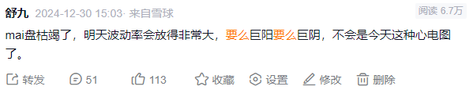
而当时会影响东财的票不多，其中中信证券就是关联性最大的一个，因此中信是需要跟它放在一起看的。
我当时前一晚对于它的预案：如果第二天大阳、震荡，都继续持仓，但是如果走兑现，那么跟随兑现。次日开盘后并未有特别强，并且中信证券开盘后单边下跌，9:37开始东财跌破均线走弱，随后开始卖出。
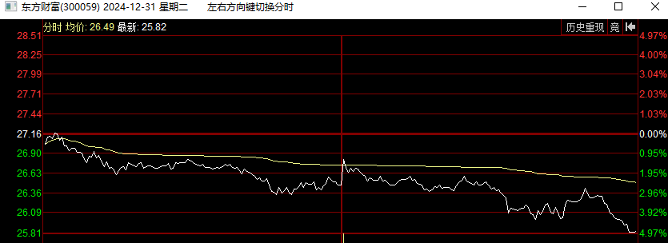
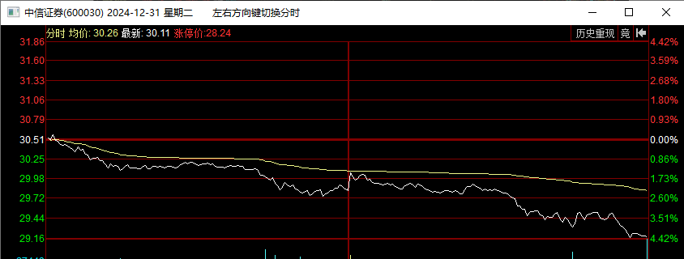
回顾一下这个，就是手上的是东财，预期第二天波动率放大（向上/向下），前一天已经有了先手资金进入，第二天必然兑现。预案是走强、震荡都持仓，走弱则跟随兑现。第二天中信、东财都直接走弱，则直接按照低于预期交易。

2、1月14日三花、中兴
当时的思路如下，1月20日作为一个众所周知的节点，大概率会有人抢跑，但是大盘又在下跌趋势，因此预期上来说，做好的是随时见底的准备。
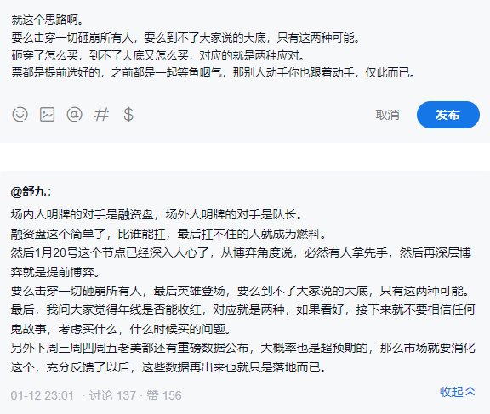
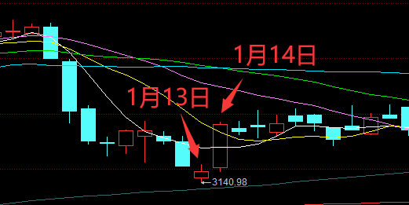
而根据当时选的票一个是中兴、一个是三花，原因比较简单，一个是当时最热门的豆包带动性最强，也是Ai里绕不开的票，另一个是机器人里的有带动性的大市值的票，是T链机器人里绕不开的票。
而当时很重要的票就是东财，因为1月上半月那一轮下跌主要领跌的是券商，券商里最重要是东财。
然后就这么几个票全部加到自选里，不断观察，1月13号虽然低开高走但是仍未到达预期。
1月14日，东财高开，从开盘后大买单一直没有停过，分时较为强势，放出巨量，因此符合节点。
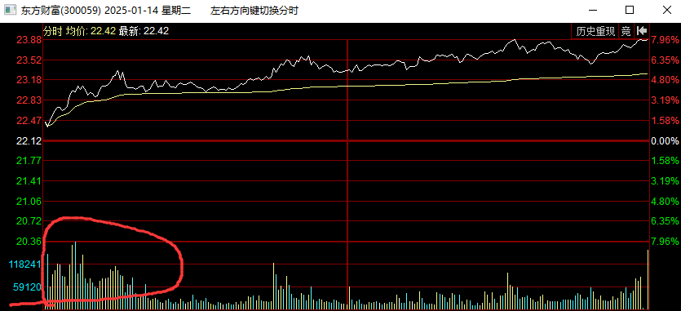
随后中兴、三花也出现异动，直接做跟随。
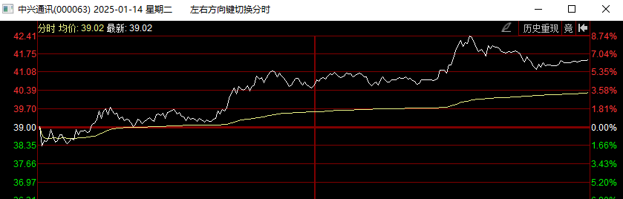
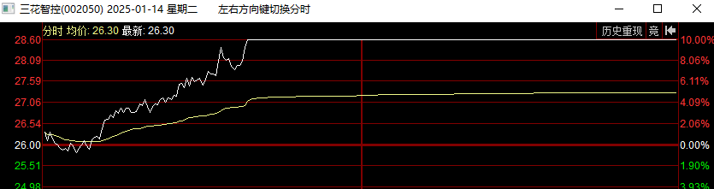
这就是那几天预期 - 看盘 - 实际走势 - 交易的过程。
在后续的时候，三花智控需要观察的票有：拓普集团（同一逻辑扩散）、五洲新春（同一逻辑扩散）、中兴通讯（同周期辨识度）、人形机器人指数（板块整体走势）、东方财富（全市场周期锚）。
中兴通讯需要观察的票有：中兴通讯H（港股）、中芯国际及其港股（同一逻辑扩散）、瑞芯微（同一逻辑扩散）、三花智控（同周期辨识度）、东方财富（全市场周期锚）。
基本就围绕这几个交易。

这就是如何看盘的过程了。
只做模式内，减少临时起意，可以少踩很多坑；
用更高的角度去理解个股走势，可以看得更加的准确；
只做预案，不做预判，就不容易陷入主观的陷阱。

以下是个人看盘界面，及其个人对自己交易系统里看盘方向的介绍。

个人看盘界面
我个人目前用四个屏进行交易。
第一个屏：看全市场
首先这个是我设置的市场的整体情况，单独一个屏。
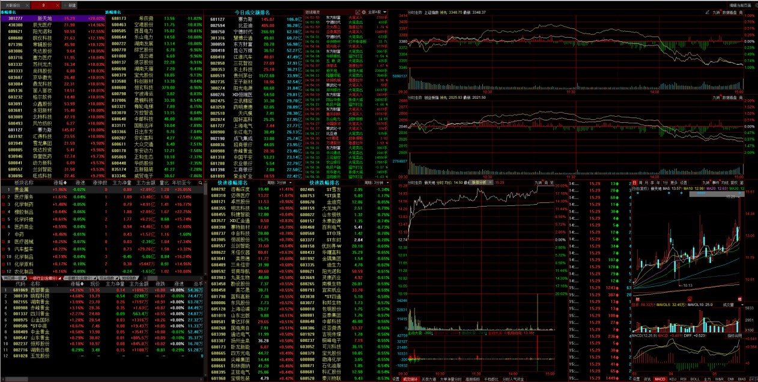

左上角这三个分别代表的事涨幅、跌幅、成交额排名，主要是看当前涨幅、跌幅、成交前列的票，主要看赚钱效应和亏钱效应以及市场资金主要集中在哪些地方。
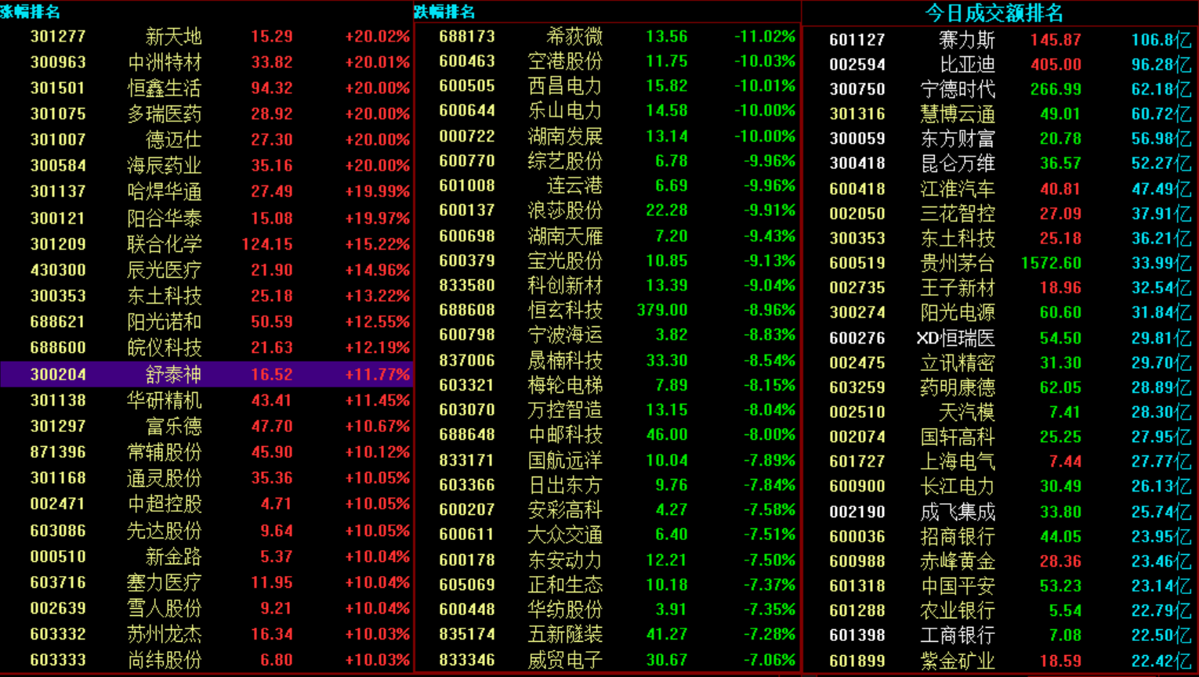

成交额右边是短线精灵，这个我会设置一个语音，主要是听就可以了，语音设置如下，就在这个模块的右上角有个小菊花，点进去，点击声音设置，再点击语音播报就可以。
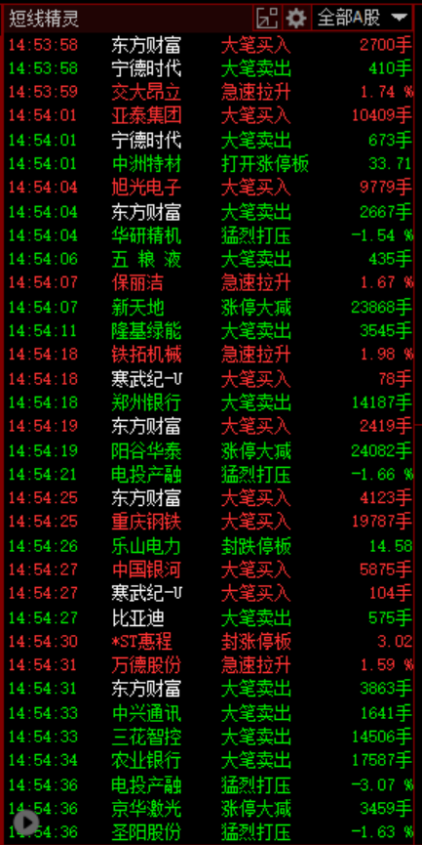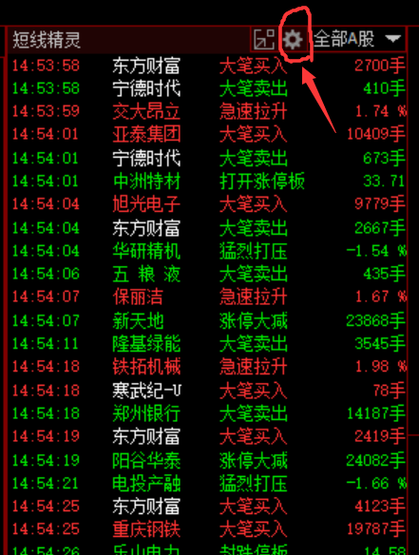

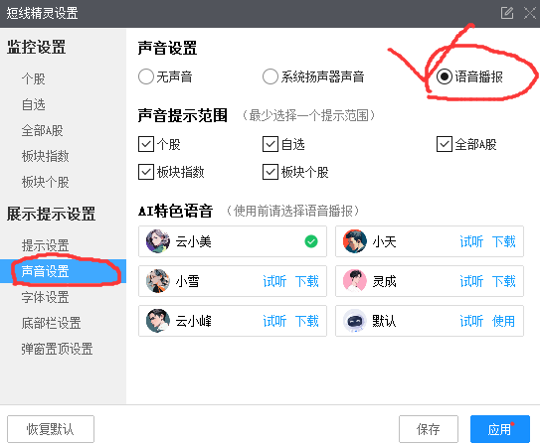

而再右边就是大盘和创业板的分时图，我个人喜欢看上证和创业板，可以非常直观的看到当前的指数情况。
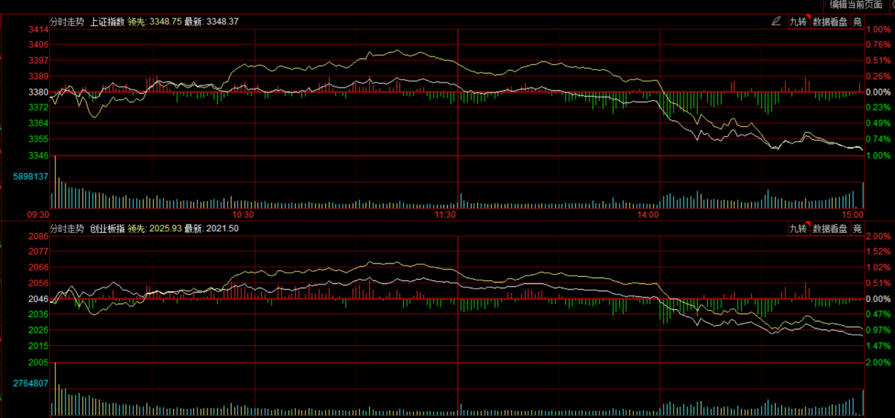

左下角是板块涨幅和板块里成分股的涨跌幅，主要是为了直观的看到当前板块。当市场转折（比如跳水、爆拉）的时候，这个就能更直观的看到是什么票在驱动市场走成这样。
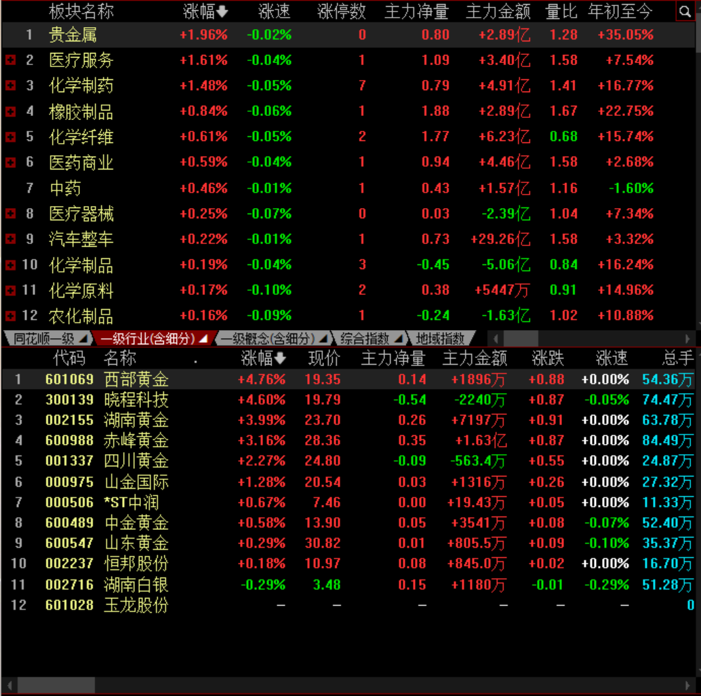

设置方法
1、同花顺右上角有一个“自定”模块，点进去
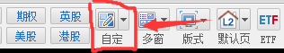

2、点击“新建”
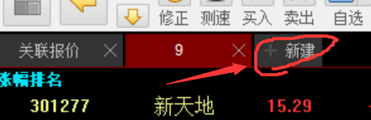

3、添加组件。在这里就可以添加你所需要的组件。比如搜索“排名”就可以把我需要的今日涨幅、今日跌幅、快速涨幅、快速跌幅、今日成交、涨幅、跌幅排名直接拖入右边。
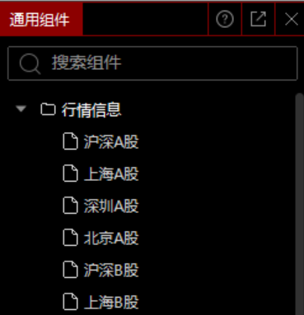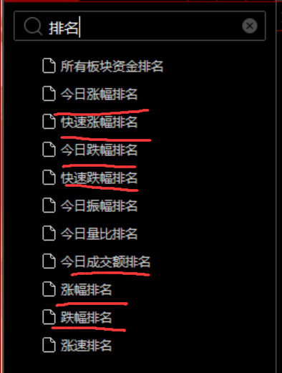

设置板块和板块成分的时候，选择“行业指数”与“板块热点成分股”
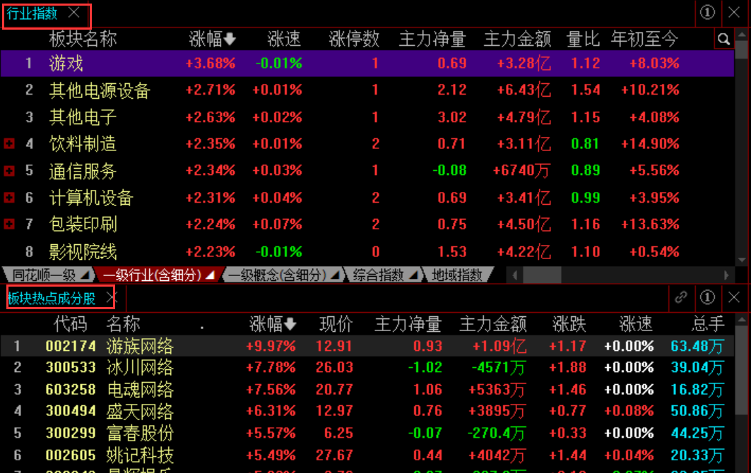

并且一定要勾选右边这个小锁链（？），点击设置联动表格，选这个行业指数。这样在后面点到板块的时候，就会自动在下面显示出来板块的成分股，很方便。
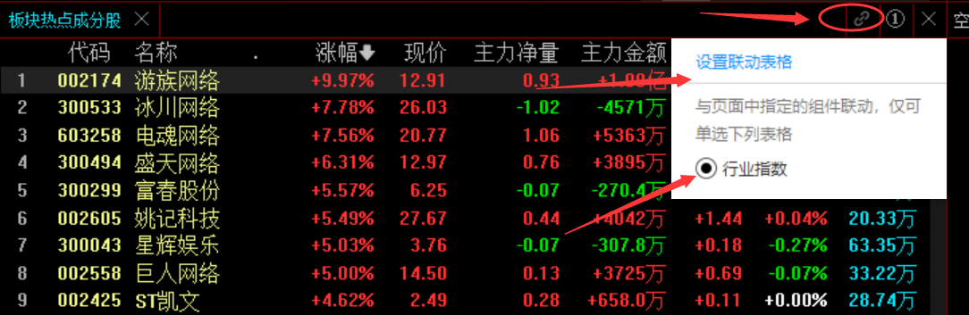
然后再把快速涨幅、快速跌幅、个股分时图、个股K线图拖入右边，一个市场总体的屏就做好了。

第二个屏
主要就是看自选，这个用的是默认的。
加自选的时候我会把一类票放在一起，然后用板块指数把它们隔开。
比如情绪连板也是我观察或者交易的一个部分：
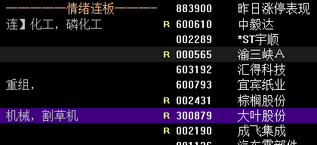
再然后是Ai的票就把它们放在一起，上面依然使用人工智能指数隔开
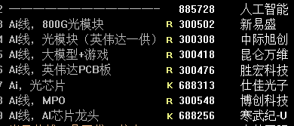
最底下一般放一些指标股，偶尔瞄一下就行
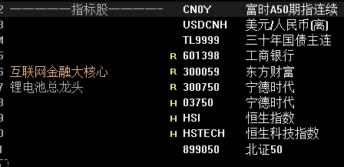
然后自选就变得比较直观
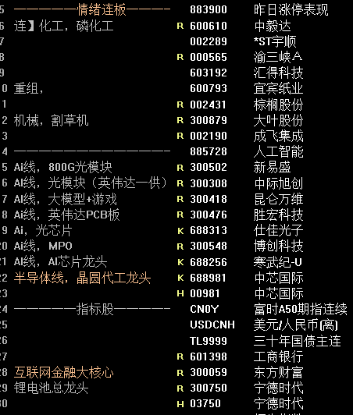
如果交易多个票时，会用这个屏去实现第三个屏的功能，而不是看自选。

第三个屏
这个屏主要是看交易的标的及其会影响的票，比如这段时间（2025/5/12~2025/5/26），我主要交易的是比亚迪，那么影响最大的就是宁德及其宁德H，比亚迪H，尤其是宁德H上市的时候带了一波宁德A，然后再影响到了比亚迪A+H，这个在分时上非常的明显。
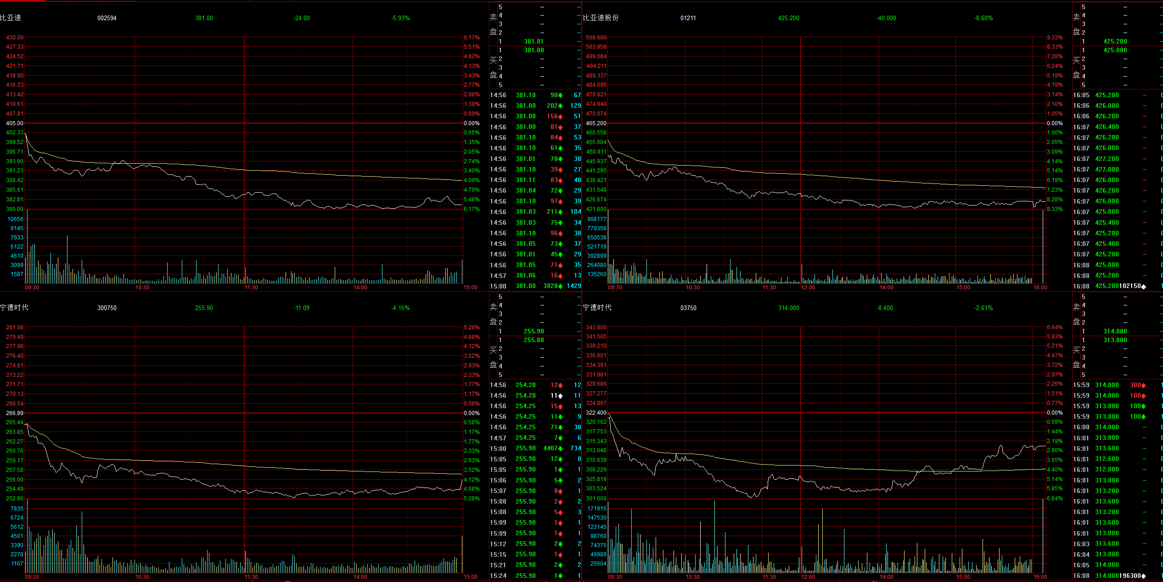

这个的设置在同花顺上面那一栏的“多窗”→“多股同列”，我个人喜欢用四股同列。
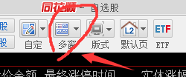

第四个屏
这个屏用的就是手机了，主要是看量能和涨跌家数，用的开盘啦。这个也是扫一眼就能看出当前市场量能是放量还是缩量，涨跌家数是多少，还是非常方便的。
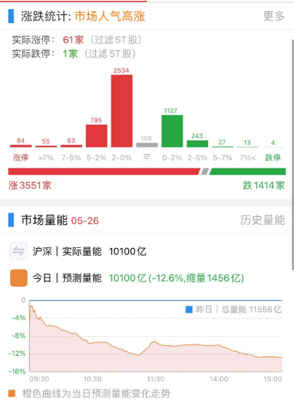

基本上就是这些了。
对应的，每天开了机就是各自打开这些屏。
看一下前一天的计划（要买/卖什么，怎么买/卖），竞价的时候看一眼市场整体，看一下自选的整体，如果符合自己的预案，那就按照预案去做。
开盘后，看看量能的情况，看看在市场转折的关键位置（比如跳水、拉升），是哪些票在驱动市场走成这样，然后第一时间发现，并看看是否有模式内的机会。
市场每天都有非常多的机会，但是只做符合自己模式内的交易，坚守原则，就可以避免被市场很多的波动所影响，也可以减少很多的临时起意，盈利就会比较稳定。

只做模式内，减少临时起意，可以少踩很多坑；
用更高的角度去理解个股走势，可以看得更加的准确；
只做预案，不做预判，就不容易陷入主观的陷阱。

